Nom : Classe : Note :
15

Prénom :

Activité 3 : Les différentes caractéristiques du vivant - Travail à la maison -

Compétences travaillées :
Recherche et extraire les informations utiles de plusieurs documents
Raisonner, pratiquer une démarche – Valider ou invalider une hypothèse

Au cours de la sortie autour du collège nous avons noté tout ce que nous voyons. Nous avons pu classer les différents éléments : nous avons alors distingués des éléments vivants et des éléments non vivants.
Quel est notre problème ? ( /1 point)
Quels sont les caractéristiques d’un être vivant ?

Propose une (ou des) réponse possible au problème, c’est-à-dire une hypothèse. ( /2 points)
Je pense qu’un être vivant peut grandir, se nourrir, se reproduire.

Réponds aux questions ci-dessous après avoir lu attentivement tous les documents.

1. Indique en te justifiant par des exemples, s’il suffit de se déplacer pour être vivant ? ( /2 points)
Non car la moule et la plupart des végétaux ne se déplacent pas, or ils sont vivants.

2. Que doit absolument faire un être vivant pour ne pas mourir ? ( /2 points)
Pour ne pas mourir, un être vivant doit absolument se nourrir.

3. Pourquoi est-ce important pour les êtres vivants d’assurer leur descendance avant de mourir ? ( /2 points)
Car sinon l’espèce s’éteind.

4. Pourquoi peut-on dire que le gland et les œufs sont vivants ? ( /2 points)
Car ils sont issus de la reproduction de deux êtres vivants. Les œufs éclosent en des oisillons, le gland donne naissance à un nouveau chêne.

5. Enfin, fais la liste de ce que font tous les êtres vivants (cite 5 verbes au maximum). ( /2 points)
Tous les êtres vivants naissent, se nourrissent, grandissent, se reproduisent et meurent. PAS de déplacement

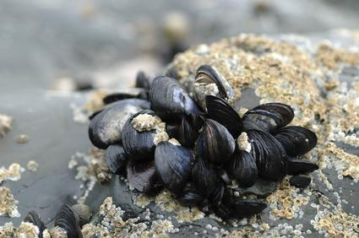
Document 2 : des moules fixées sur un rocher
Pour chercher leur nourriture, la plupart des animaux ont besoin de se déplacer.
Or, certains vivent toute leur vie fixés sur un rocher, comme les moules par exemple.
La plupart des végétaux restent plantés toute leur vie au même endroit … et pourtant les moules et les plantes sont bien vivantes !

Document 1 : un paysage de montagne
Le nuage, qui est formé de fines gouttelettes d’eau, se déplace dans le ciel poussé par le vent. Et l’eau de la rivière se déplace grâce à la pente du terrain … mais ils ne sont pas vivants !

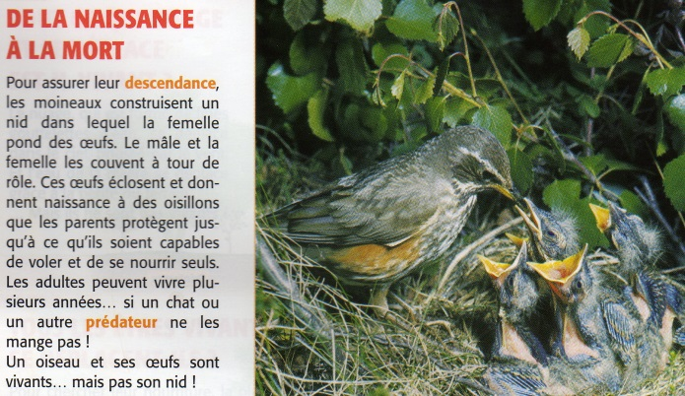
Document 3 : un moineau en train de nourrir ses petits
Pour assurer leur descendance (ensemble des individus qui sont nés d’un même couple), les moineaux construisent un nid dans lequel la femelle pond des œufs. Le mâle et la femelle les couvent à tour de rôle. Ces œufs éclosent et donnent naissance à des oisillons que les parents protègent jusqu’à ce qu’ils soient capables de voler et de se nourrir seuls.
Un oiseau et ses œufs sont vivants … mais pas son nid !

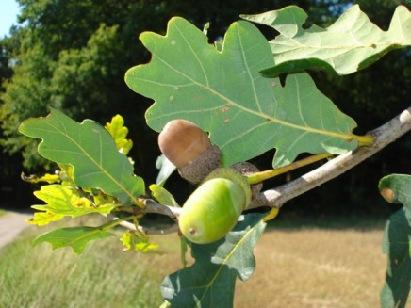
Document 4 : les glands d’un chêne
Le gland est le fruit du chêne. Il lui permet de se reproduire en donnant naissance à un nouveau chêne qui va pouvoir grandir.
Il pourra vivre en moyenne 200 ans et atteindre 22 mètres. Le plus vieux chêne connu est âgé de 500 ans et mesure 32 mètres !
Le chêne mais aussi le gland, sont vivants.

6. Ton hypothèse était-elle exacte ? ( /) ………………………………………………………………………………………………………………………

